

รายงานผลการการจัดการทรัพย์
สินของราชการ และของบริจาค
ของเดือน ธันวาคม
ประจำปีงบประมาณ 2567

POLICE ITA 2024
สถานีตำรวจภูธรพรหมพิราม
ข้อมูล ณ วันที่ 20 ก.พ.67

ข้อมูล ณ วันที่ 20 ก.พ.67

- การมอบหมายให้เจ้าหน้าที่ตำรวจทำการตรวจสอบตรวจนับ
สถานีตำรวจภูธรพรหมพิราม ได้มีการมอบหมายให้เจ้าหน้าที่ตำรวจทำการตรวจสอบตรวจนับทรัพย์สินของทางราชการและของบริจาคไว้อย่างเป็นระเบียบ จำแนกดังนี้


คำสั่ง สถานีตำรวจภูธรพรหมพิราม
ที่ 50 / ๒๕๖7
เรื่อง มอบหมายหน้าที่ตำรวจทำการตรวจสอบตรวจนับทรัพย์สินของทางราชการ
และของบริจาค
-------------------------------------------------------------
สถานีตำรวจภูธรพรหมพิราม ได้มอบหมายหน้าที่ตำรวจทำการตรวจสอบตรวจนับทรัพย์สินของทางราชการและของบริจาค เพื่อให้การตรวจสอบทรัพย์สินของทางราชการและของบริจาคเป็นไปด้วยความเรียบร้อยถูกต้องตรงตามความเป็นจริง จึงมอบหมายเจ้าหน้าที่ตำรวจดังต่อไปนี้
- พันตำรวจโทหญิง อุไรลักษณ์ ศรุตธรานนท์ สารวัตรอำนวยการ
สถานีตำรวจภูธรพรหมพิราม
- ร้อยตำรวจเอก มนต์ชัย สืบสายอ่อน รองสารวัตรธุรการ
สถานีตำรวจภูธรพรหมพิราม
- ร้อยตำรวจตรี บุญลือ สายทองคำ รองสารวัตรสายงานปฏิบัติการป้องกัน
ปราบปรามสถานีตำรวจภูธรพรหมพิราม
ให้เจ้าหน้าที่ตำรวจที่ได้รับมอบหมายในคำสั่งนี้ทำการตรวจสอบตรวจนับทรัพย์สินของทาง ราชการและของบริจาคเป็นประจำทุกเดือนแล้วรายงานผลการตรวจสอบทรัพย์สินของทางราชการและของบริจาคให้ผู้กำกับการสถานีตำรวจทราบ
ทั้งนี้ ตั้งแต่บัดนี้เป็นต้นไป
สั่ง ณ วันที่ 31 มกราคม พ.ศ.๒๕๖7

พันตำรวจเอก
( เอก เฟื่องฟุ้ง )
ผู้กำกับการ สถานีตำรวจภูธรพรหมพิราม
ข้อมูล ณ วันที่ 20 ก.พ.67

- การตรวจนับทรัพย์สินของทางราชการและของบริจาคประจำเดือน แยกเป็น 2 ส่วน คือ
๒.๑ การตรวจสอบตรวจนับทรัพย์สินของทางราชการ ของบริจาค
พ.ต.ท.หญิงอุไรลักษณ์ ศรุตธรานนท์ สว.อก.สภ.พรหมพิรามพร้อมเจ้าหน้าที่ฝ่ายอำนวยการ
ทำการตรวจสอบตรวจนับทรัพย์สินของทางราชการ ของบริจาค ประจำเดือนธันวาคม
2566 มีรายละเอียดดังนี้

- อาวุธยุทธภัณฑ์

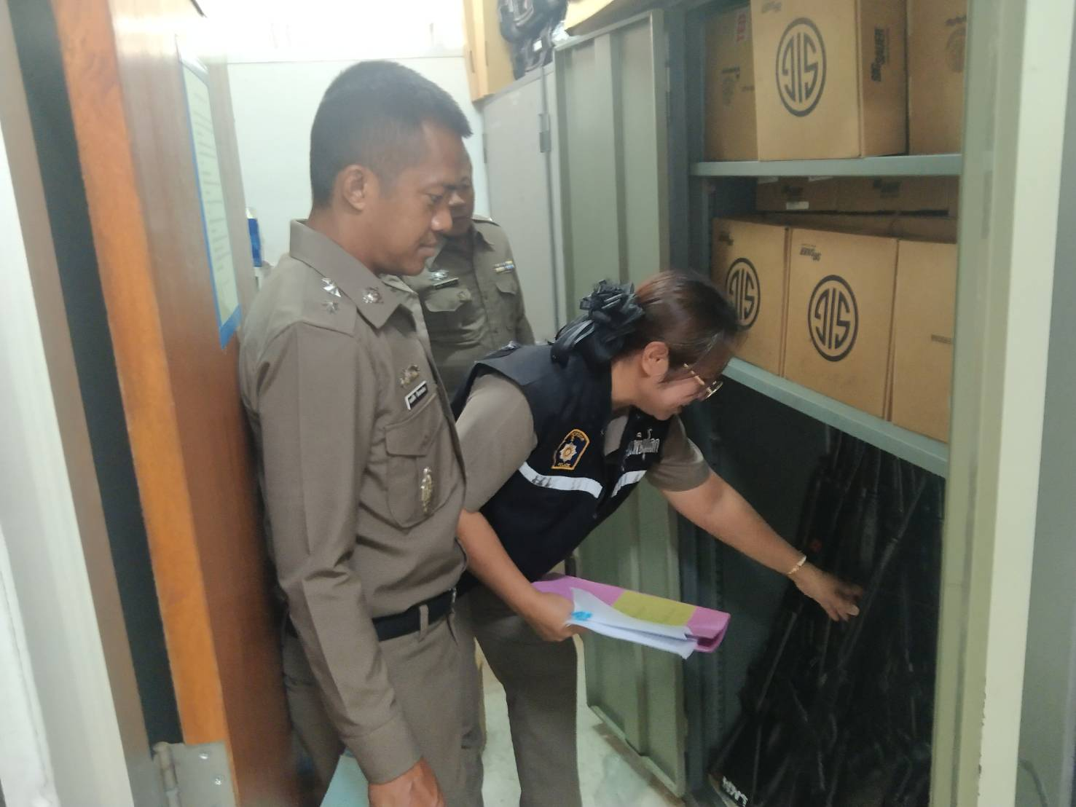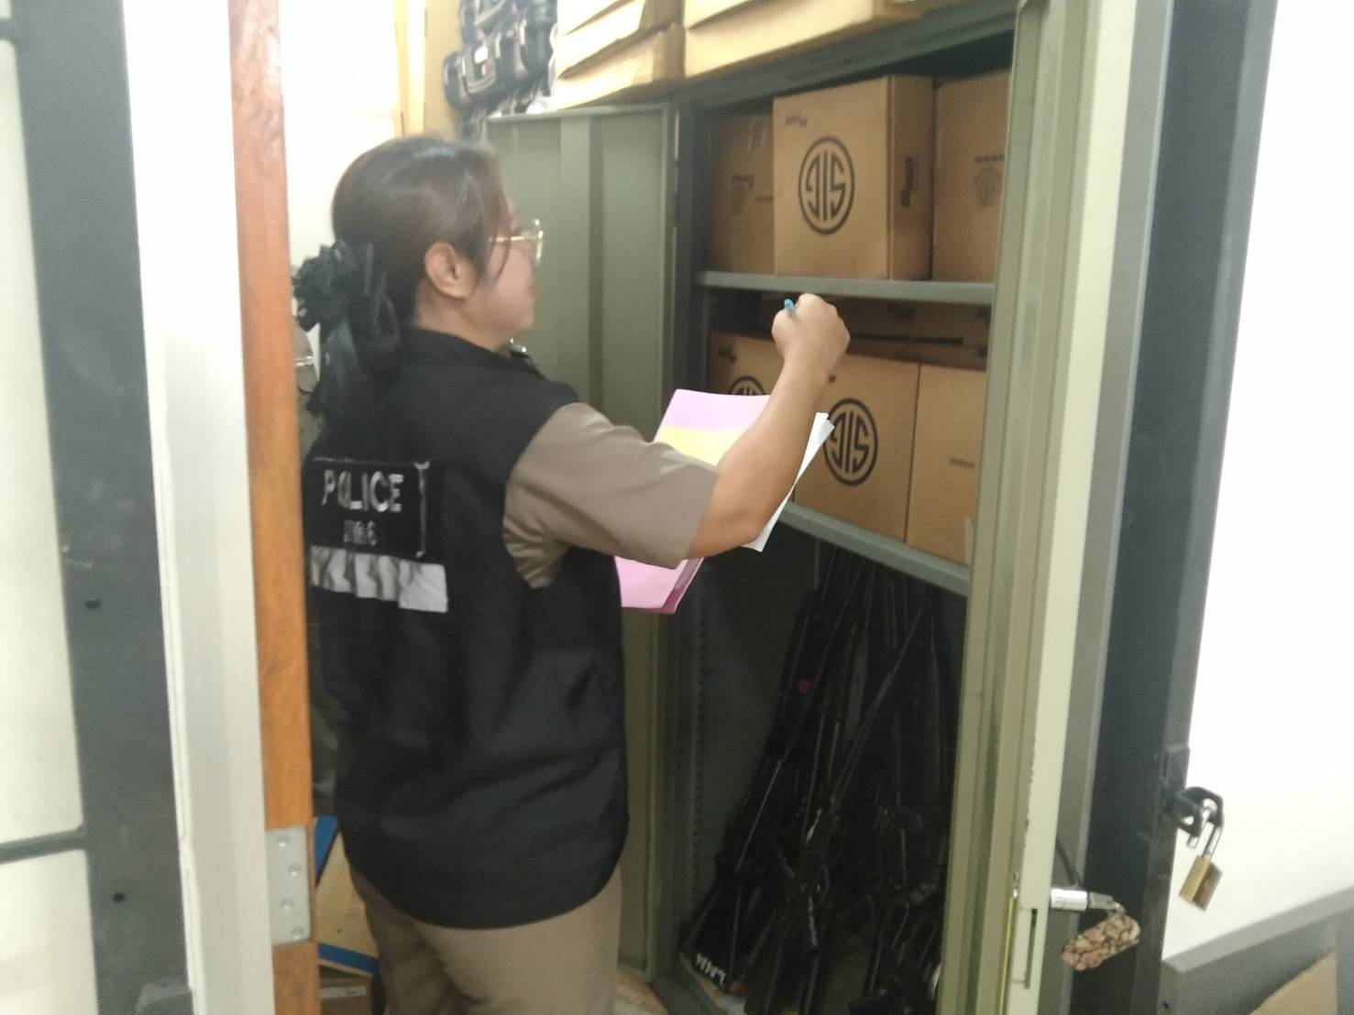

2) รถจักรยานยนต์ของทางราชการ
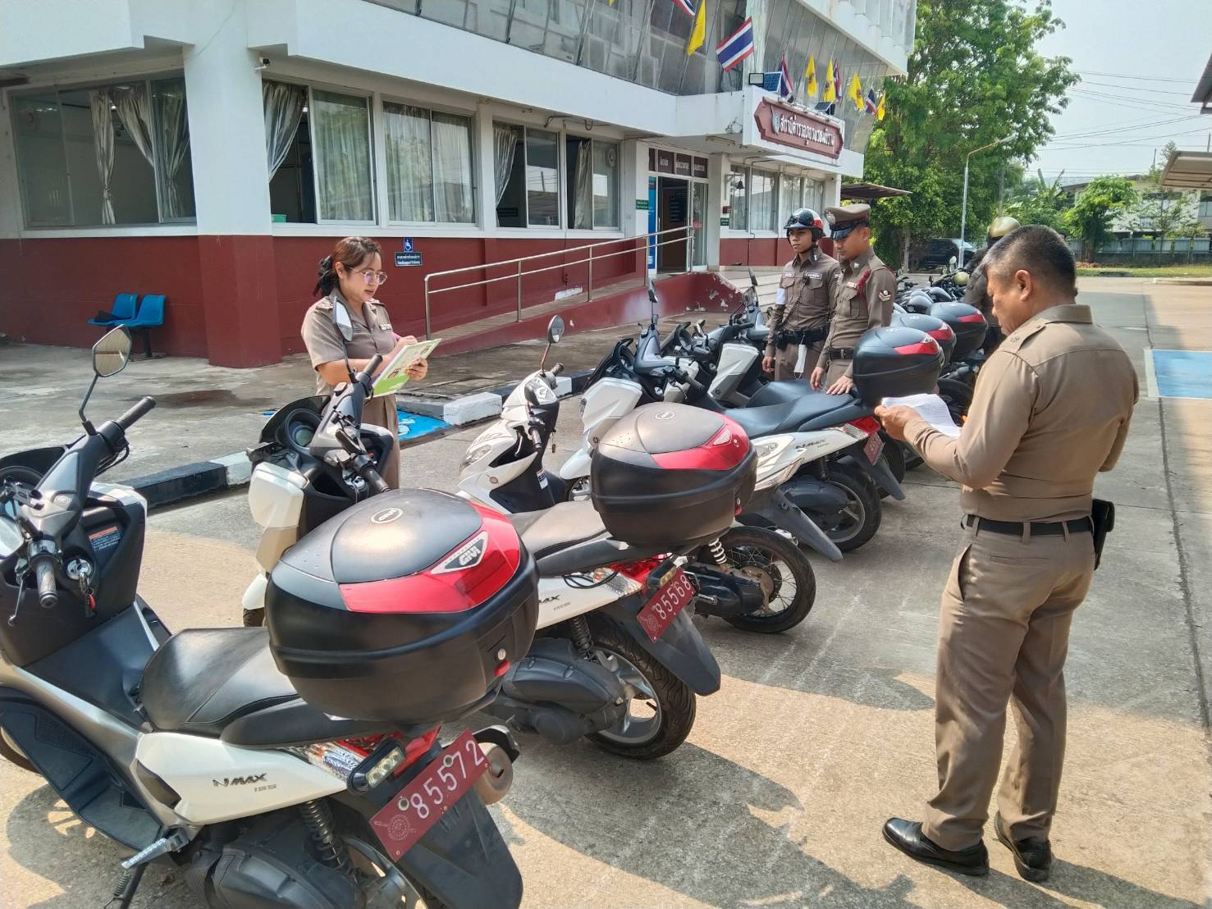
3) รถยนต์ของทางราชการ
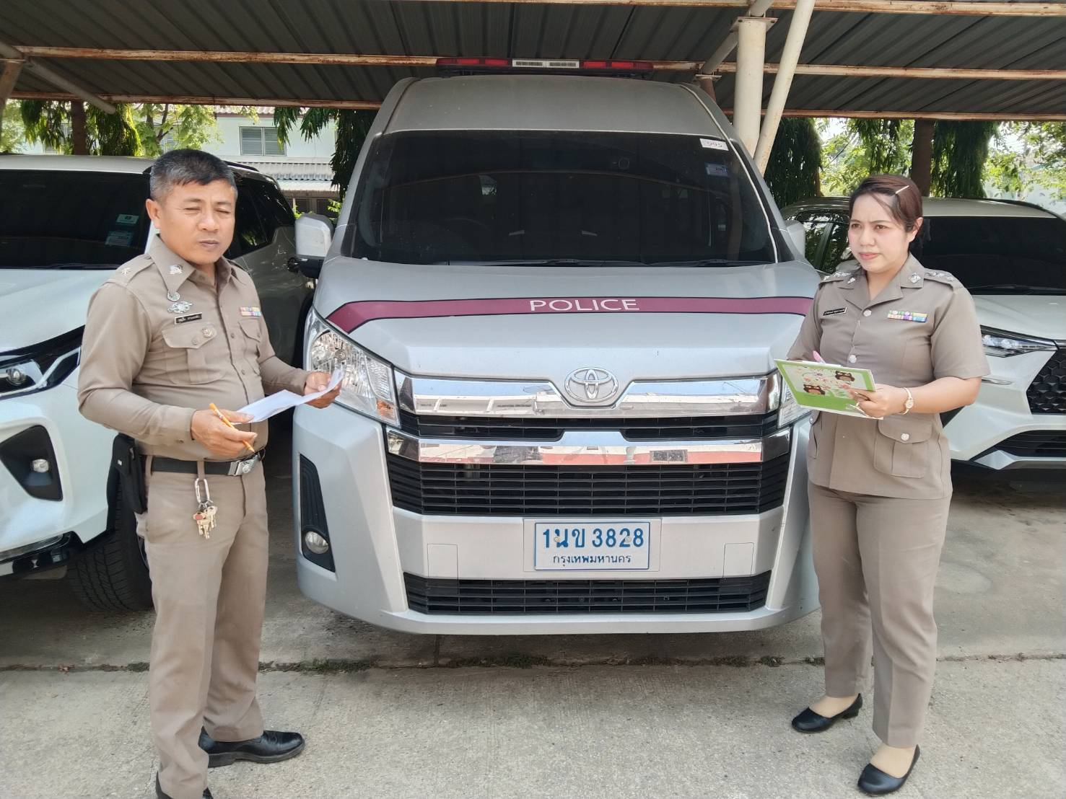
ข้อมูล ณ วันที่ 20 ก.พ.67
๒.๒ รายงานผลการตรวจสอบ


บันทึกข้อความ

ส่วนราชการ สภ.พรหมพิราม จว.พิษณุโลก โทร ๐๕๕ - ๓๖๙๐๑๒
ที่ ๐๐๒๑(พล).6/- วันที่ 27 ธันวาคม ๒๕66
เรื่อง รายงานผลการปฏิบัติเกี่ยวกับการจัดการทรัพย์สินของทางราชการ ของบริจาค
-----------------------------------------------------------------------------------------------------------------------------
เรียน สว.อก.สภ.พรหมพิราม
ตามที่ สภ.พรหมพิราม ประกาศ เรื่อง มาตรการการจัดการทรัพย์สินของราชการ ของบริจาค และการจัดเก็บของกลางและแนวทางการนำไปปฏิบัติ ให้ผู้มีหน้าที่ควบคุมพัสดุ ควบคุมการ ตรวจสอบและตรวจนับพัสดุ อาวุธยุทธภัณฑ์ ครุภัณฑ์ ยานพาหนะ เป็นต้น เพื่อให้มีความพร้อมต่อการใช้ งานในภารกิจประจำวัน และรายงานผลให้หัวหน้าสถานีทราบ นั้น

ฝ่ายพัสดุ ได้ดำเนินการตรวจสอบทรัพย์สินของทางราชการ ของบริจาค รอบประจำเดือน ธันวาคม 2566 ยอดการเบิกจ่ายครบตรงตามบัญชีสมุดคุม เจ้าหน้าที่เบิกใช้ในการปฏิบัติงานราชการ
ร.ต.ต.
( บุญลือ สายทองคำ )
จนท.พัสดุ

เรียน ผกก.สภ.พรหมพิราม
- ตรวจสอบแล้วถูกต้องตามรายงาน

-เพื่อโปรดทราบ
พ.ต.ท.หญิง
(อุไรลักษณ์ ศรุตธรานนท์)
สว.อก.สภ.พรหมพิราม
- ทราบ ให้ปฏิบัติตามระเบียบ

พ.ต.อ.
( เอก เฟื่องฟุ้ง )
ผกก.สภ.พรหมพิราม


